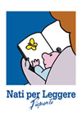

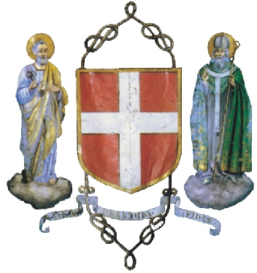

**COMUNE DI SOMMARIVA DEL BOSCO**

**PROVINCIA DI CUNEO**

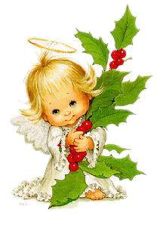

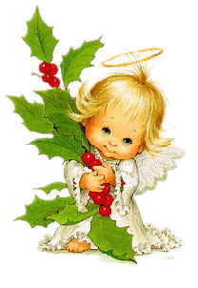**21 DICEMBRE 2016 ORE 16,15**

**Presso la BIBLIOTECA**

**in Viale Scuole**

**LETTURE NATALIZIE ANIMATE**

per i bambini dai 3 ai 6 anni

tratte da

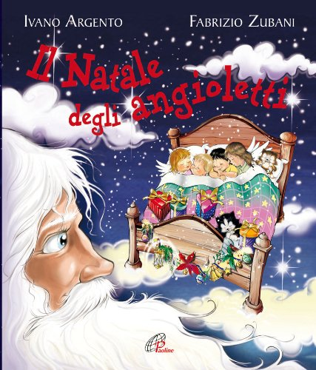

**A cura di Rosalba e Valentina,**

**volontarie della biblioteca**

